（様式１－５）
矢祭町 地域魅力向上・発信事業計画に基づく事業 個票
令和６年５月１日時点
※本様式は１－３,１－４に記載した事業ごとに記載してください。
NO. | 1 | 事業名 | 矢祭ブランド会議による人財育成を通じた情報発信事業 |  | 事業番号 | A - 2
事業実施主体 |  |  | 矢祭町 | 総交付対象事業費 | 28,471千円
既配分額 |  |  | 8,506千円 | 当該年度交付対象事業費 | 19,965千円
経費区分ごとの費用
一 地域の魅力向上・発信事業①情報
- 情報発信事業 |  |  |  |  | 小計 13,365千円
ⅰ）風評動向調査 |  |  |  |  | 1,000千円
ⅱ）体験等企画実施 |  |  |  |  | 4,500千円
ⅲ）情報発信コンテンツ作成 |  |  |  |  | 5,000千円
ⅳ）ポータルサイト構築 |  |  |  |  | 2,865千円
②外部人材活用 |  |  |  |  | 小計 6,600千円
ⅰ）企画立案のための外部人材の活用 |  |  |  |  | 6,600千円
ⅱ）地域の語り部の育成 |  |  |  |  | 千円
二 関連施設の改修
地域の魅力発信事業と一体的に行うための関連施設の改修 |  |  |  |  | 千円
風評の払拭に関する目標
令和8年度観光客入込み数：112,050人（事業開始前（令和4年）107,050人から5,000人増）
事業概要
事業実施主体 |  |  | 矢祭町
主な企画内容 |  |  | 矢祭町長をトップとして、矢祭町、商工会議所、一般社団法人ＣＳＶ開発機構、Discover Japan誌などを中心とした「矢祭ブランド会議」を継続開催し、町民向けのワークショップなどの各種プロジェクトを実施することで、情報発信の担い手となる人財を育成する。  事業の実施に当たっては、官民連携の事業実装事例を数多く生み出したＣＳＶ開発機構、日本の魅力再発見をコンセプトにするDiscover Japan誌をメンターとして招集して、矢祭町民自らが矢祭町の魅力を再度見つめ直し、情報拡散のプロの手法を学ぶ。プロの手法を学んだ町民自らが矢祭町の価値(魅力)を発信。並行して食の安全安心を実体験いただく「首都圏販売会」、食を通じてファンになった方をお招きする「モニターツアー」実施し、町民自らがアウトカムを実体験できるＰＤＣＡサイクルを確立させる。
主な事業の実施場所 |  |  | 矢祭町・都内 DiscoverJapan誌（WEBページ・HP）・町民発信のＳＮＳ
事業の実施期間 |  |  | 令和5年度～令和7年度
企画内容
【現状・課題】
＜現状＞
○東日本大震災それに伴う福島原発事故発生により、10年以上が経つ現在においても消費者の福島産品を避ける傾向、また訪問をためらう方が一定数残っている。
○Ｒ５年度消費者庁実施「消費者意識の実態調査(第17回)」において、放射性物質を理由に購入をためらう産地として福島県と回答した人の割合は4.9%、「被災地を中心とした東北」と回答した人の割合は3.4%と確実に減少している。しかしながら販売会において、「福島県」と聞くとその場を立ち去る方も一定数おり、根強い抵抗感がある。ＡＬＰＳ処理水の海洋放出による風評被害拡大を実感することは無かったが、福島県に輝かしい未来を残すためにも、継続的な風評払拭対策と、安全対策をＰＲしていくことが必須と感じている。

＜課題＞
○福島県事業「ふくしまプライド 農産物販売力強化支援」を活用し、ＰＲ販売等を開催してきているもの
の、県内市町村との合同イベント等の場合、残念ながら矢祭町の知名度は非常に低いため埋没してしまう。
〇矢祭町は茨城県と隣接しており、首都圏へのアクセスや情報発信をする上では絶好の地理的アドバンテージがあるものの、町として何を「売り」にするかコンセンサスが出来ていないことなどから、これまで積極的な情報発信をしてこなかった。
○矢祭町の最高のコンテンツである「濃いコミュニケーション」を生かした消費者とのコミュニケーションによる新規ファンの開拓等が出来ていない。また、「もったいない市場」を通じて都内城南地区・城東地区には一定のファンは獲得できているものの、コアファンを拡大するための継続策が確立されていない。
〇そして、これらの施策を担える人財が町内に不足している状況にあることが大きな課題となっている。
〇2024年1月実施「もったいない市場in品川駅」のアンケート結果は下記の通り。N=329

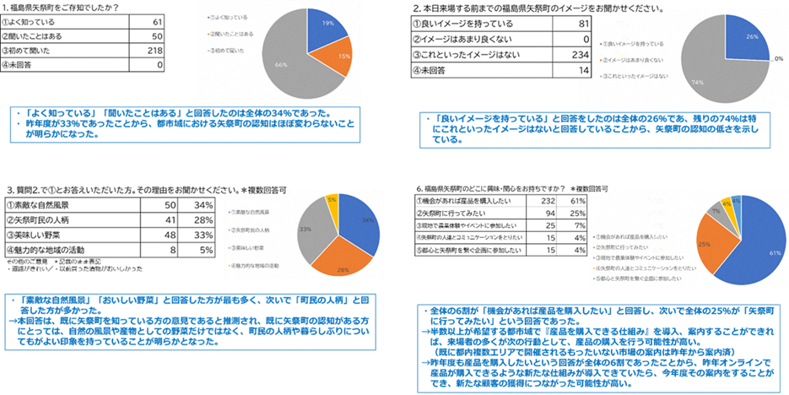
〇アンケート結果から浮き彫りになった課題は下記の通り
１：発信コンテンツが定まっていない
２：矢祭町について伝えるツールと仕組みがない。

【課題に対するこれまでの取組と成果】
○福島離れを防ぐため、見えないもの（放射能・生産者の顔）を見える化する以下の取組を実施。
・食品の放射能を測定し安心安全を証明するため、米の全量全袋検査場、食品放射能測定検査場を開設した。食品が安心安全だという実績を積むとともに、学校給食の測定結果を町ホームページで公表。
・首都圏を中心とした県外での農産物等販売活動に生産者が参加し、消費者に直接福島の安心安全をＰＲする取組を実施。
○都内の大学生を対象に矢祭町で農業体験を実施し、福島の安心安全と魅力を肌で感じてもらい、県外へ発信してもらう取組を実施。
〇矢祭町の発展に向け「ＮＰＯまち・ひと・みらい」を設立。自らが主体となって行動を起こす機運が生まれてきている。さらに活動を拡大させるため、いままでこのような活動に参画できていないＦ１・Ｆ２層に参加を促す方法を施行予定。
〇コロナ期間中は人数を絞りながら、それでも３年間で約100名の方にお越しいただき、矢祭町民の生き方暮らし方を感じていただく体験ツアーを実施。オレンジページ(雑誌)からは「当たり前の暮らしがSDGsにつながっている」と高い評価をいただく。
〇品川駅販売会では、朝どれ野菜を生産者自らが販売。安全安心をお伝えするとともに、地元ならではの調理方法をコミュニケーションすることで、多数のリピーターを獲得。品川駅内での売上もトップクラスの人気企画となっている。

【今年度事業における具体的な取組内容】
事業期間：令和６年８月～７年２月
事業体制：矢祭町、一般社団法人ＣＳＶ開発機構（委託事業者）
概算費用：19,965千円
取組内容：
矢祭町長をトップとして、矢祭町、商工会議所、一般社団法人ＣＳＶ開発機構、DiscoverJapan誌などを中心とした「矢祭ブランド会議」を継続開催し、矢祭町の魅力・価値の発掘・再発見のため、以下のプロジェクトを実施する。

- 町民ワークショップ
・官民連携により地域活性化事業を創出してきたＣＳＶ開発機構、メディアとして日本の全国各地の地域を取材し、地域の魅力の言語化・地域ブランディングをしてきたDiscoverJapan誌を招集。ファシリテーターとなり、地域の人と一緒に矢祭町の固有の価値や魅力を考え、言語化することを目的として、町民向けのワークショップを実施する。
・参加いただく町民は、矢祭町の最大の魅力である「濃いコミュニケーション」を実践する70代、安全安心美味の農産品を生産する生産者、町の行事推進の中核となる４～50代の地元企業経営者、ＳＮＳを駆使できるものの発信の機会がないF1/F2の女性、外部との橋渡し役になる地域おこし協力隊を予定している。

- 魅力発信を出来る人財の育成
・ＣＳＶ開発機構・DiscoverJapan誌編集長による地域ブランディングの講義において、地域の固有の価値の再発見→再編集→再発信のスキームなどを町民に伝授する。
・地域の人たちが実際に情報発信をする際の相談に乗ったり、情報発信の内容を添削するなどのアドバイスを実行することなどを通して、矢祭町の魅力を発信する人財の育成を行う。（オンライン会議なども適宜実施）

- ＳＮＳによる定期的な情報発信
ＳＮＳ発信を町民個人の力量に頼るのは、個人負荷が大きすぎる。そのため軌道に乗るまではプロによる撮影・取材を行い、3か月程度は見本として委託事業者が定期的に情報を発信する。

- 矢祭町オフィシャルＨＰの立上げ
矢祭町のオフィシャルＨＰがないので、矢祭町役場ＨＰ、その他関係団体等と協働し、経費削減のため「まちの駅ＨＰ」をベースにした「矢祭町オフィシャルＨＰ（情報発信基地）」を立ち上げる。

- DiscoverJapan誌での情報発信
・地域の魅力を発信する雑誌/webメディア「DiscoverJapan」にて記事を制作・掲載する。県外の人に広く情報発信することで、福島の風評払拭を狙う。
・町民ワークショップや人財育成のための講義などのプロジェクトの実施状況をDiscoverJapan誌の本誌・WEBページ等にリアルタイムで掲載することで、矢祭町で様々な人が関わって矢祭町の魅力を発信していることを県内外に情報発信する。

○「矢祭ブランド会議」の実施イメージ
☆第1回矢祭ブランド会議
①自らの矢祭町自慢を持ち寄り、アイデアを出し合う（ワークショップ形式・1～2時間程度）
②実際にフィールドワーク（2～4h程度）※スポット数やご都合によって時間は要相談
※①のアイデア出しは、次回の矢祭ブランド会議で行きたいところをあげてもらい、
10月のフィールドワークは、あらかじめ行く場所を決めておく（蒟蒻工場等、戦略的に矢祭町として発信したい場所・人・コト等は事前に調整を行う）
※会議の様子やフィールドワークの様子を撮影し、情報発信に活用

☆第２回矢祭ブランド会議
①第1回で出たスポットをフィールドワーク（2～4時間）
②10月,12月のフィールドワークで感じたことをディスカッション（1～2時間程度）
③モニターツアーで実施可能かどうか、町民自らが実地踏査。
④販売価格等、消費者目線で見た矢祭町の価値を経済価値に置きなおす。
※会議の様子やフィールドワークの様子を撮影し、ＳＮＳ情報発信に活用

全体スケジュール(試案)
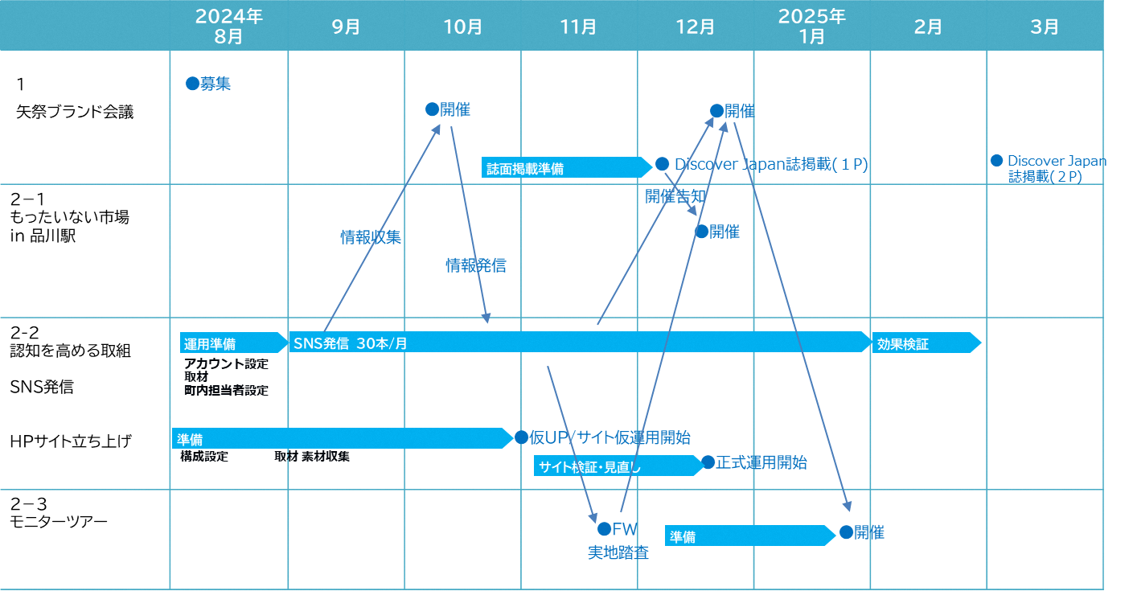

事業概念図

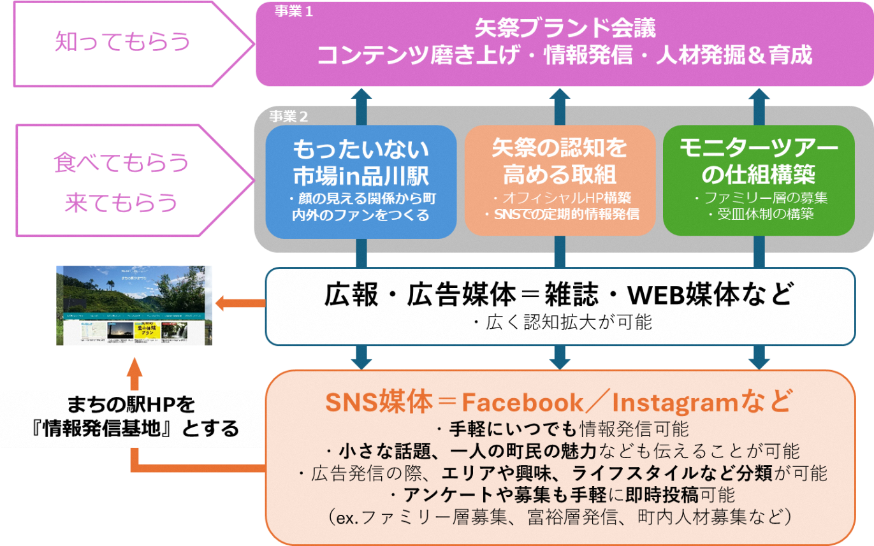

【今年度事業における目標】
【アウトプット】
☆矢祭ブランド会議の実施：2回
☆ＳＮＳ発信本数：150本
☆矢祭町オフィシャルＨＰ立上げ

【アウトカム】
▽講義、町民ワークショップ、相談・アドバイスの参加者：50人

▽矢祭ブランド会議公認ＳＮＳ：フォロワー5千名

▽もったいない市場in品川駅：産直販売会
販売額：150万円
来客数：1000名

▽モニターツアー
集客：20名 ＊価値を感じていただくため有料参加とする

▽WEB（DiscoverJapan web）
・月間PV数（サイト全体）：462万PV
・月間UU数（サイト全体）：75.4万UU

▽雑誌DiscoverJapan
・発行部数：12万部
・電子マガジン：462万PV / 92万UU

【今年度、事業の実施により得られる効果】
○他市町村に負けない、時代とマッチしたブランディングを行い、県外に発信することで、人口5千人強の町でも国内外に影響を与えるきっかけに繋げられるとともに、次年度以降に本格的にブランド構想を展開するための戦略の立案や分析に生きる情報発信手法を確立させる。
〇民間企業と連携することで、将来的に自走できる仕組みを構築していく。

【次年度以降の取組】
(1)矢祭町魅力発信事業
①矢祭町の魅力発信
・外部メンターから学んだことを、次年度以降町民自らが主体となって、魅力発見・魅力編集・魅力発信をし続ける体制を創出する。
・外部発信(HP等)が乱立しているので、情報収集・発信を一元化させる。
②「もったいない」のブランド化
・「矢祭ブランド会議」で生まれた町民の横のつながりを拡大させるため、町民主体の活動組織を組成し、次年度以降の活動を活発化させる。
・将来的には矢祭町で古くから伝承される「もったいない」をブランド化させる。
・以前オレンジページ誌で紹介された「当たり前の暮らしがSDGsにつながっている」を生かして、SDGs時代の新しい生き方・働き方を提案していく
・経済の豊かさだけではないWell-Beingな生き方の実践を発信・体験いただく仕組みを構築する

